电力系统综合实验实验报告

|  |  |  |  |  |  |  |  |  |  |  |  |
| --- | --- | --- | --- | --- | --- | --- | --- | --- | --- | --- | --- |
| **课程** | **电力系统综合实验** | | | | | **指导老师** | | | | **宁联辉** | |
| **报告作者** | 聂永欣 | | | 电气810 | | | | 2186113564 | | | |
| **实验成员** | 刘子玄 | 聂永欣 | 王治然 | | 曾海岚 | | 李宛洳 | | 朱玉环 | | 王家宸 |
| **班级** | 电气810 | 电气810 | 电气89 | | 电气810 | | 电气钱81 | | 电气钱81 | | 电气89 |

1. 实验目的
2. 通过实验一，观察发电机的四种运行状态。
3. 通过实验二，观察系统在不同电压和不同拓扑结构中的静稳极限，观察失稳之后各相电压和电流波形。
4. 通过实验三，观察不同短路情况下，短路切除时间对于电力系统稳定性的影响。
5. 实验内容
   1. 实验一：发电机不同象限运行实验
      1. 实验内容

通过改变发电机的转速和励磁分别改变发电机的有功功率P与无功功率Q，实现发电机在不同象限的运行。

* + 1. 理论分析

发电机的四种运行状态：

1. 迟相运行(常态运行)：发电机向电网同时送出有功功率和无功功率(容性）。
2. 进相运行(超前运行)：发电机向电网送出有功功率，吸收电网无功功率。
3. 调相运行：发电机吸收电网的有功功率维持同步运转，向电网送出无功功率(容性)。
4. 电动机运行(非正常运行)：发电机同时吸收电网的有功功率和无功功率维持同步运行。
   * 1. 实验步骤
5. 按照双回线方式，依次接入断路器，双回线，电动机，无穷大电网，组成简易电力系统。
6. 测试各个接线端子的是否能够正常使用，闭合断路器。
7. 启动发电机，并网运行。
8. 改变发电机设定转速改变其有用功率，改变发电机励磁改变其无功功率，使其运行在四个象限，四个象限各取三组数据。在正常状态下，设定三组不同转速使其保持正常运行状态，记录机端电压，有功功率，无功功率；然后降低转速，使其运行于第二象限，再次记录三组调相数据；接着降低励磁电压，使发电机运行于第三象限，记录三组电动机数据；最后提高转速使点击运行与第四象限，获得3组进相数据。
   * 1. 实验结果

具体现象如图所示，

1. P > 0, Q > 0 第一象限

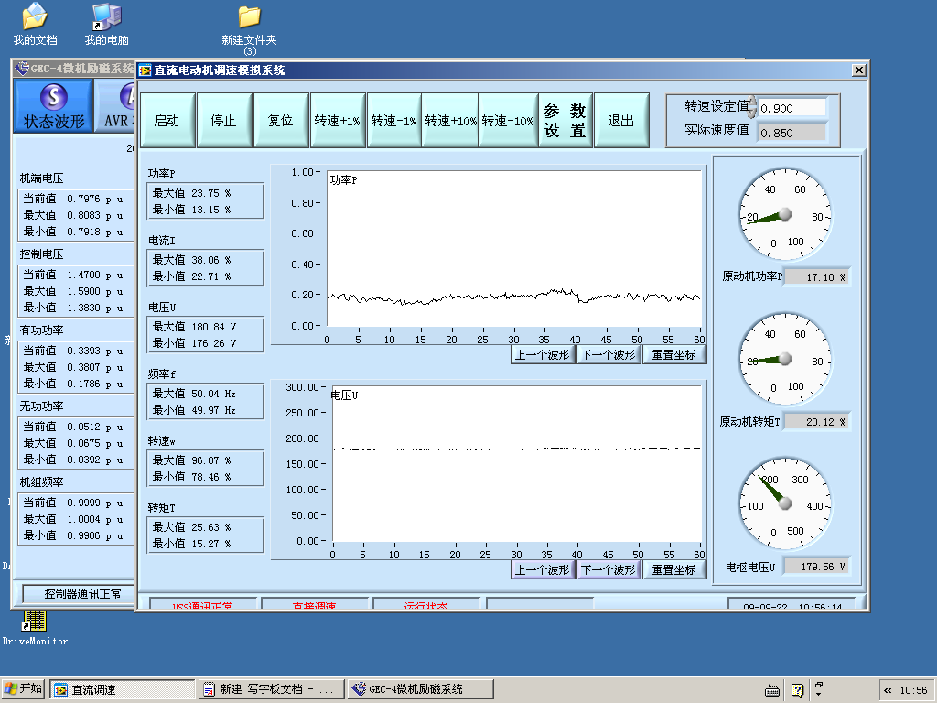

* + - * 1. 转速设定值0.90

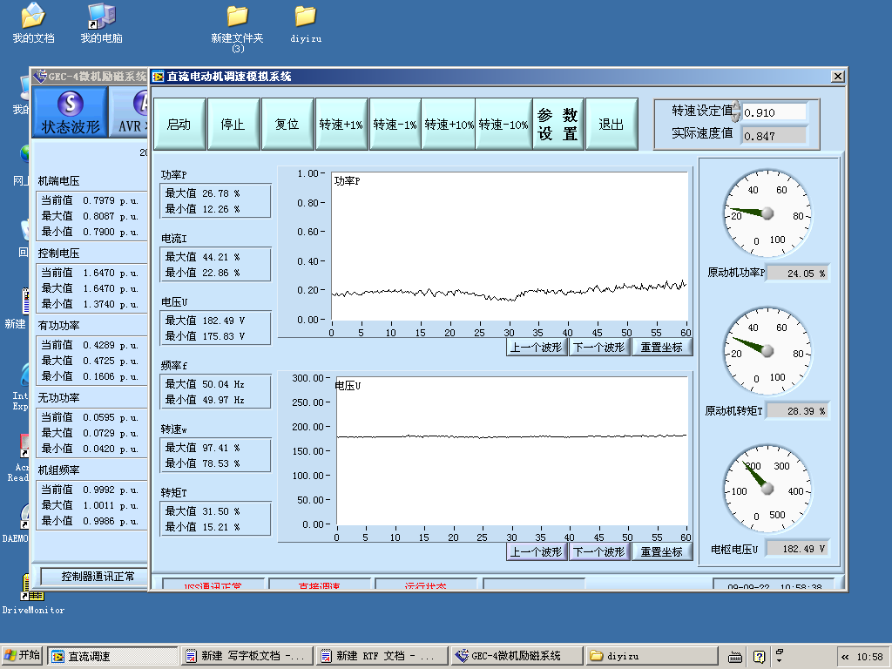

* + - * 1. 转速设定值0.91

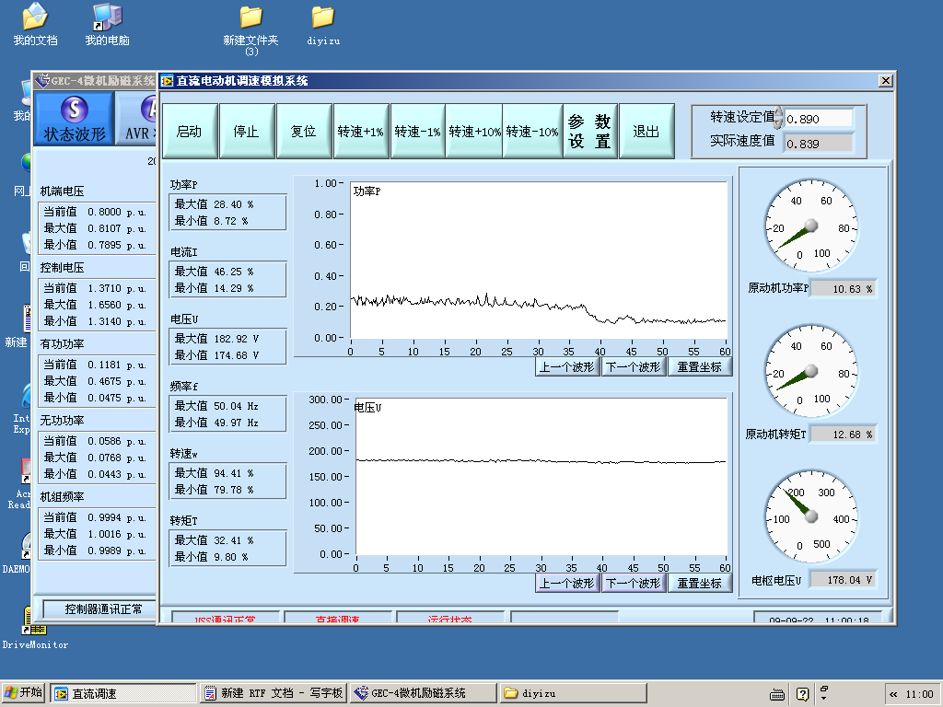

* + - * 1. 转速设定值0.89

1. P < 0, Q > 0 第二象限

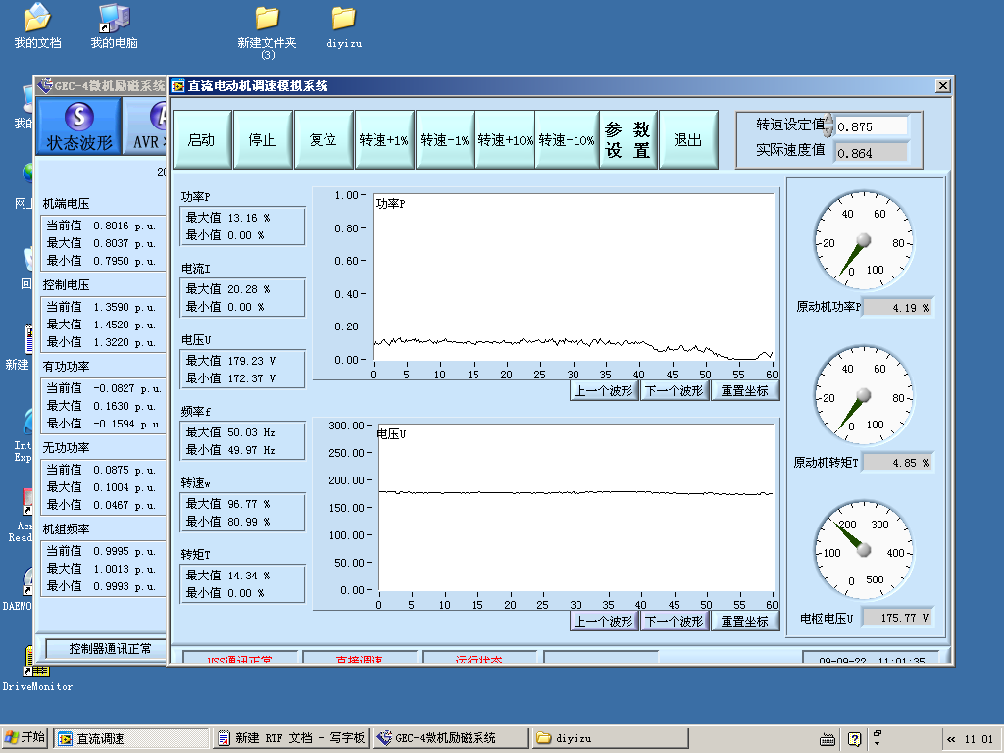

* + - * 1. 转速设定值0.875

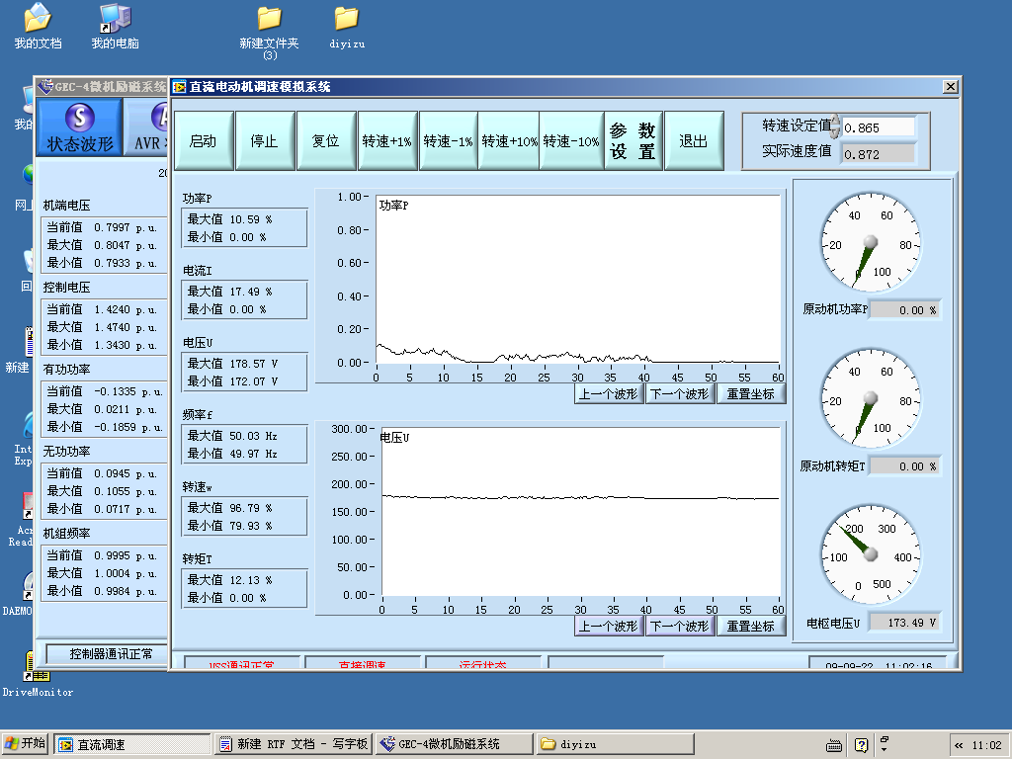

* + - * 1. 转速设定值0.865

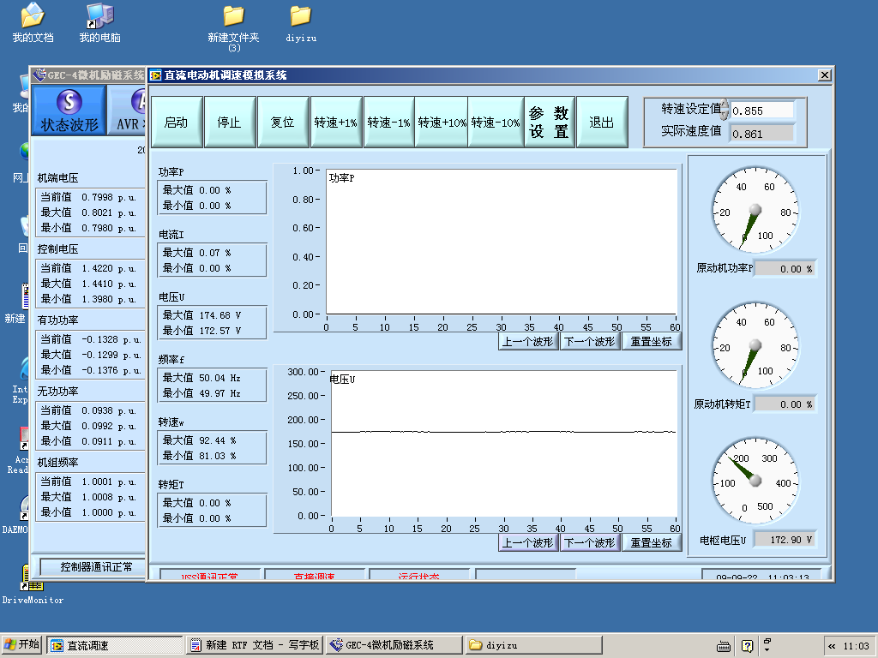

* + - * 1. 转速设定值0.855

1. P < 0, Q < 0 第三象限

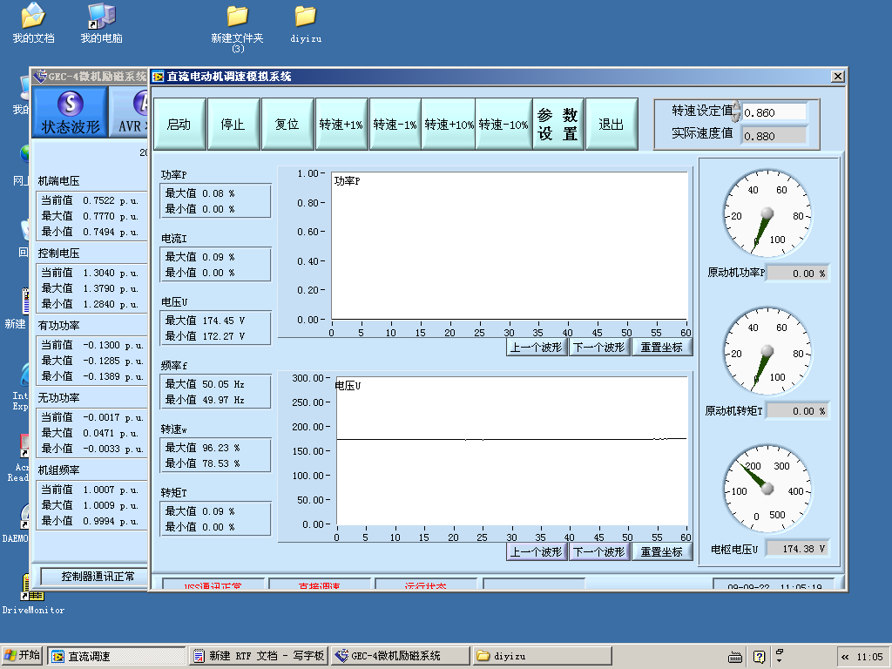

* + - * 1. 转速设定值0.860

1. P > 0, Q < 0 第四象限

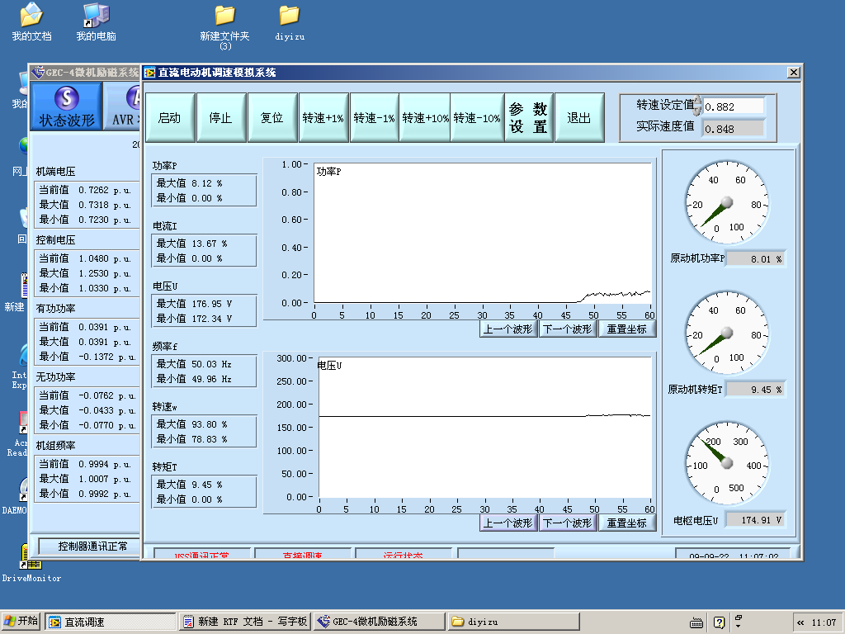

* + - * 1. 转速设定值0.882

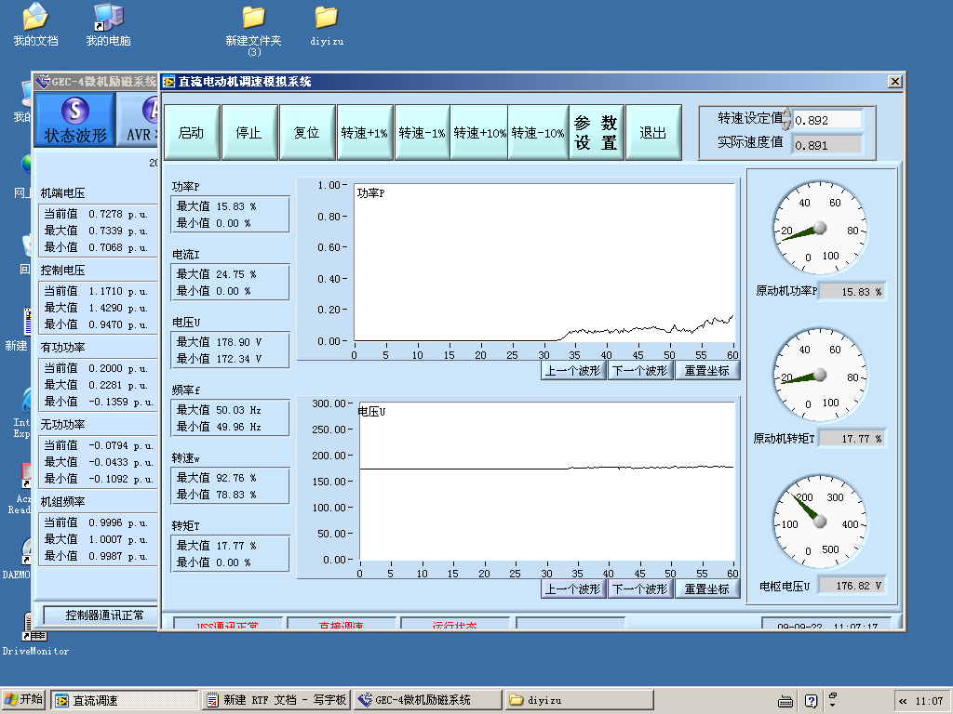

* + - * 1. 转速设定值0.892

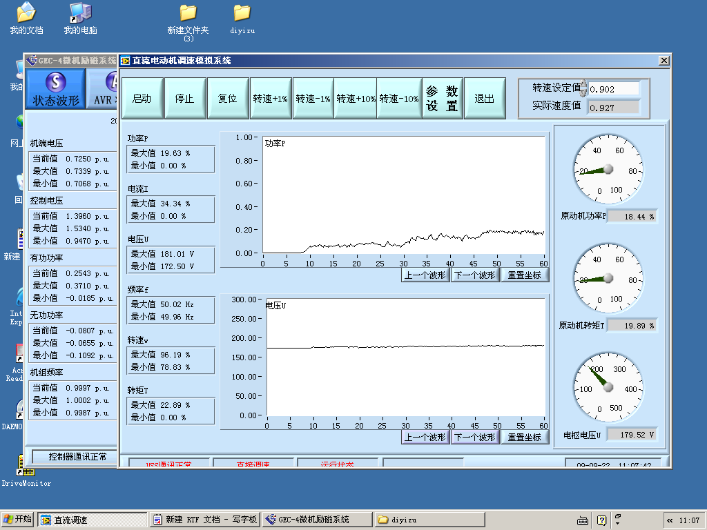

* + - * 1. 转速设定值0.902
  1. 实验二：线路静态稳定极限测试实验
     1. 实验内容

测试线路的静态稳定运行极限，测试不同电压等级和不同电抗条件下，电压静态稳定极限的变化情况。

* + 1. 理论分析

对于简单电力系统，其功角特性关系为



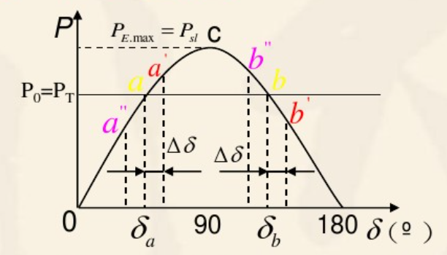

* + - * 1. 电力系统功率特性图
    1. 实验步骤

1. 按照双回线方式，依次接入断路器，双回线，电动机，无穷大电网，组成简易电力系统。
2. 测试各个接线端子的是否能够正常使用。
3. 修改线路分接头使其静稳减小，使得线路静稳极限极限小于发电机的最大功率
4. 发电机并网，增大发电机转速使发电机电力系统失稳，观察电力系统失稳现象。
5. 切除一回线，再次增大发电机转速使电力系统失稳，观察失稳现象，并与双回线进行比较，比较失稳前的最大输出功率。
6. 增大电压等级，再次增大发电机转速，观察失稳现象，最后与第二种情况比较失稳前功率。
   * 1. 实验现象
7. 双回线

失稳功率前发电机P0 = 0.4672p.u.。

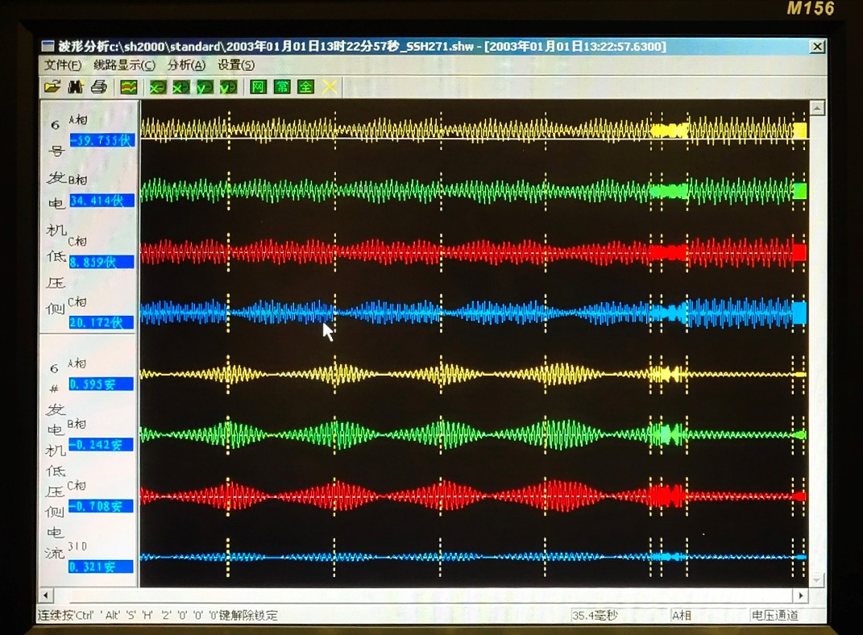

* + - * 1. 双回线电力系统6号发电机低压侧电压电流失稳波形



* + - * 1. 失稳前后发电机输出功率和转速图像

1. 单回线

失稳功率前发电机P0 = 0.2755p.u.。

可知，在切除单回线后，由于系统总的电抗增大，发电机的失稳前输出功率降低，可知线路的静稳极限与电力系统电抗成反比。

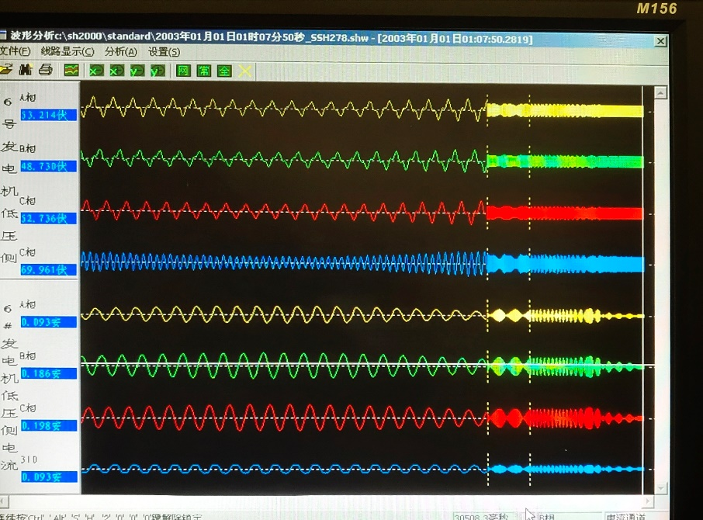

* + - * 1. 单回线电力系统6号发电机低压侧电压电流失稳波形



* + - * 1. 失稳前后发电机输出功率和转速图像

1. 改变机端电压（单回线）

在单回线境况下，电压由184kV变为216kV，失稳功率前发电机P0 = 0.3396p.u.。

可知，在切除单回线后，由于系统电压等级升高，发电机的失稳前输出功率升高，可知线路的静稳极限与电力系统电抗成正比。

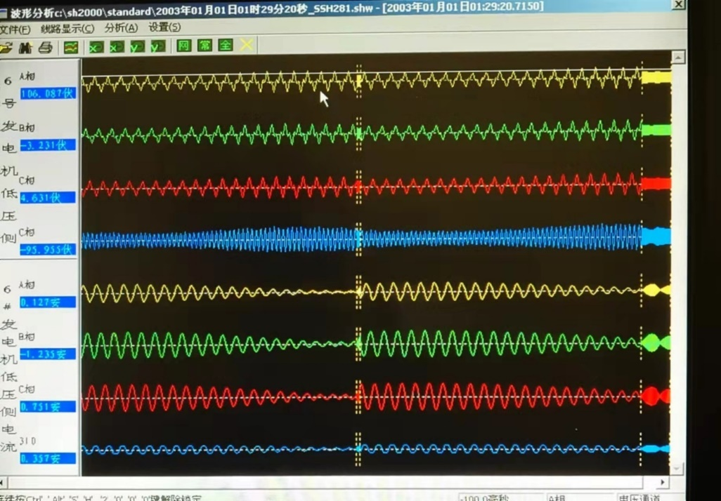

* + - * 1. 单回线电力系统6号发电机低压侧电压调整后电压电流失稳波形



* + - * 1. 失稳前后发电机输出功率和转速图像
  1. 实验三：电力系统动态稳定性实验
     1. 实验内容

测试双回线单电源电力系统在不同故障下，对于不同的故障持续时间和不同的故障前功率下的运行状态。

* + 1. 理论分析

稳定性就是反映系统得输入、初始条件或参数得小变化不会使系统行为发生大变化得性质。其中，最基本得同步稳定性就是描述电力系统在一定得初始工况与扰动下，各发电机转子相对位置得有界特性。

在电网正常运行情况下，电力系统中各发电机组输出得电磁转矩与原动机输入得机械转矩平衡，系统中所有得发电机得转子速度保持同步且恒定。当电力系统遭受大扰动后，如各种短路故障、大容量发电机组、大得负荷、重要得输电设备得投入与切除等，系统除了经历电磁暂态过程，还要经历机电暂态过程。

由于系统得结构与参数得变化，系统得潮流分布与发电机得输出功率也随之发生变化，从而破坏了原动机与发电机得功率平衡。由此产生得不平衡转矩将导致发电机转子加速或诚速。这样就形成了一个发电机转子机械运动与电磁功率变化为主体得机电暂态过程，电力系统遺受大扰动后得机电暂态过程可能会发展为两种不同得结局：

一种是发电机转子之间得角度随时间变化呈摇摆或震荡状态，且震荡幅值逐渐衰减，各发电机得相对运动逐渐减小，系统过渡到一个新得稳定状态，通常认为此时电力系统就是暂态稳定得。

另一种结局就是暂态过程中某些发电机组转子始终存在相对运动，就是转子之间得相对角度不断增大，最终导致这些发电机失去同步。

转子在减速过程中动能的减少正好等于 加速时动能的增加，可以推得



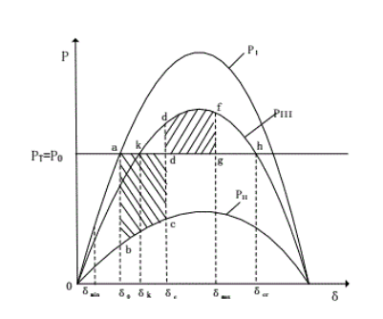

* + - * 1. 等面积原则
    1. 实验步骤

1. 按照双回线方式，依次接入断路器，双回线，电动机，无穷大电网，组成简易电力系统。
2. 测试各个接线端子的是否能够正常使用。
3. 修改线路分接头使其静稳减小，使得线路静稳极限极限大于发电机的最大功率。
4. 分别在双回线某一回线的首段，末端，中间接入短路点，测试电力系统在单相接地短路，两相接地短路，两相短路和三相短路情况下，不同故障时间下的稳定情况。
   * 1. 实验现象

下图分别为运行状况失稳和运行状况稳定下，故障前网侧三相电压，发电机高压侧三相电流和三相电压的波形图。

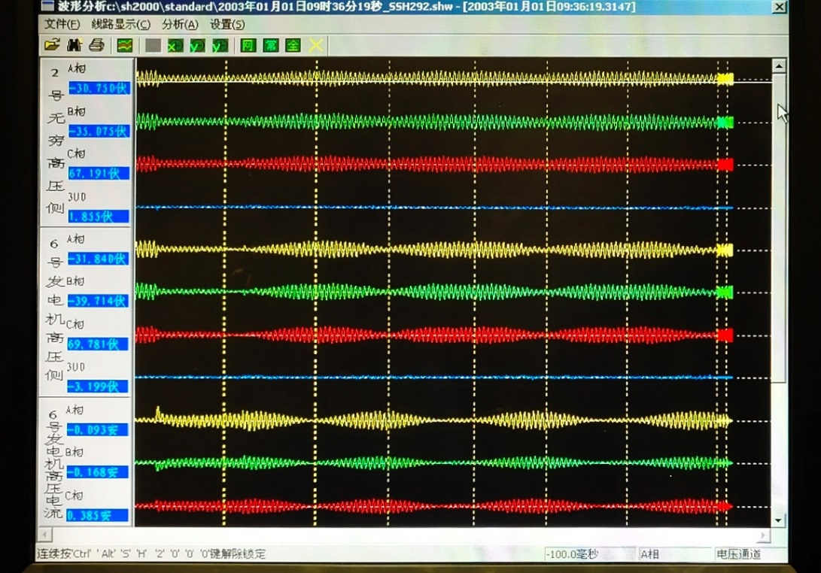

* + - * 1. 故障持续时间700ms 运行状况失稳 P0=0.5p.u. 设定参数0.92

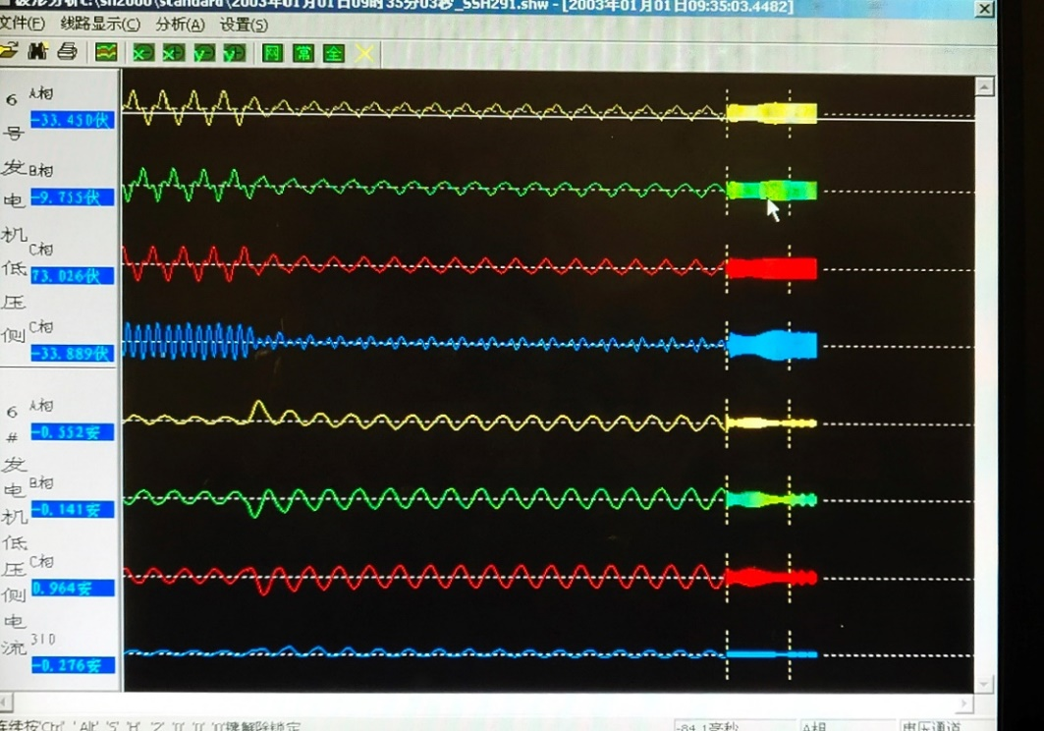

* + - * 1. 故障持续时间400ms 运行状况稳定 P0=0.5p.u. 设定参数0.92
    1. 实验数据记录

1. 线路中点故障

三相短路故障，不同切除时间的运行情况

故障发生前功率P0= 0.5p.u.，故障类型：三相短路

|  |  |  |  |  |  |
| --- | --- | --- | --- | --- | --- |
| 切除时间 | 400ms | 500ms | 530ms | 550ms | 700ms |
| 是否失稳 | 稳定 | 稳定 | 失稳 | 失稳 | 失稳 |

故障发生前，转速设定值相同，不同故障持续时间和不同故障类型运行情况

转速设定值0.92，故障发生前功率P0 = 0.5p.u.,

|  |  |  |  |  |
| --- | --- | --- | --- | --- |
| 故障持续时间  （ms） | 故障类型 | | | |
| f1 | f11 | f2 | f3 |
| 530 | 稳定 | 稳定 | 稳定 | 失稳 |
| 700 | 稳定 | 稳定 | 稳定 | 失稳 |
| 1000 | 稳定 | 稳定 | 稳定 | 失稳 |
| 1500 | 稳定 | 稳定 | 稳定 | 失稳 |
| 1750 | 稳定 | 失稳 | 稳定 | 失稳 |
| 2000 | 稳定 | 失稳 | 稳定 | 失稳 |
| 2500 | 稳定 | 失稳 |  |  |
| 3000 | 稳定 | 失稳 |  |  |

故障持续时间确定的情况下，不同设定转速下的系统运行情况

故障持续时间530ms，故障类型：三相短路

|  |  |  |
| --- | --- | --- |
| **设定转速** | **故障前功率** | **运行状况** |
| 0.92 | 0.5 | 失稳 |
| 0.91 | 0.4 | 稳定 |
| 0.90 | 0.3 | 稳定 |

1. 线路首端故障（靠近网侧）

三相短路故障，不同切除时间的运行情况

故障发生前功率P0= 0.5p.u.，故障类型：三相短路

|  |  |  |  |  |
| --- | --- | --- | --- | --- |
| 切除时间（ms） | 300 | 350 | 370 | 400 |
| 是否失稳 | 稳定 | 稳定 | 稳定 | 失稳 |

故障发生前，转速设定值相同，不同故障持续时间和不同故障类型运行情况

转速设定值0.92，故障发生前功率P0 = 0.5p.u.,

|  |  |  |  |  |
| --- | --- | --- | --- | --- |
| 故障持续时间  （ms） | 故障类型 | | | |
| f1 | f11 | f2 | f3 |
| 500 | 稳定 | 稳定 | 稳定 | 失稳 |
| 700 | 稳定 | 稳定 | 稳定 | 失稳 |
| 750 | 稳定 | 稳定 | 稳定 | 失稳 |
| 800 | 稳定 | 失稳 | 稳定 | 失稳 |
| 1100 | 稳定 | 失稳 | 稳定 | 失稳 |
| 1250 | 稳定 | 失稳 | 稳定 | 失稳 |
| 1500 | 稳定 | 失稳 | 失稳 | 失稳 |
| 1750 | 稳定 | 失稳 | 失稳 | 失稳 |

1. 线路末端故障（靠近机侧）

三相短路故障，不同切除时间的运行情况

故障发生前功率P0= 0.5p.u.，故障类型：三相短路

|  |  |  |  |  |  |
| --- | --- | --- | --- | --- | --- |
| 切除时间（ms） | 370 | 400 | 430 | 450 | 530 |
| 是否失稳 | 稳定 | 稳定 | 失稳 | 失稳 | 失稳 |

故障发生前，转速设定值相同，不同故障持续时间和不同故障类型运行情况

转速设定值0.92，故障发生前功率P0 = 0.5p.u.,

|  |  |  |  |  |
| --- | --- | --- | --- | --- |
| 故障持续时间  （ms） | 故障类型 | | | |
| f1 | f11 | f2 | f3 |
| 400 | 稳定 | 稳定 | 稳定 | 失稳 |
| 430 | 稳定 | 稳定 | 稳定 | 失稳 |
| 500 | 稳定 | 失稳 | 稳定 | 失稳 |
| 600 | 稳定 | 失稳 | 稳定 | 失稳 |
| 700 | 稳定 | 失稳 | 稳定 | 失稳 |
| 750 | 稳定 | 失稳 | 稳定 | 失稳 |
| 800 | 稳定 | 失稳 | 稳定 | 失稳 |
| 900 | 稳定 | 失稳 | 稳定 | 失稳 |
| 950 | 稳定 | 失稳 | 失稳 | 失稳 |
| 1000 | 稳定 | 失稳 | 失稳 | 失稳 |
| 1250 | 稳定 | 失稳 | 失稳 | 失稳 |
| 1500 | 稳定 | 失稳 | 失稳 | 失稳 |
| 1750 | 稳定 | 失稳 | 失稳 | 失稳 |